Diary Django Learning

Day 1 – Django Instalation

1. Untuk melakukan instalasi Django, step by step nya dapat dilihat di link berikut:
2. pip

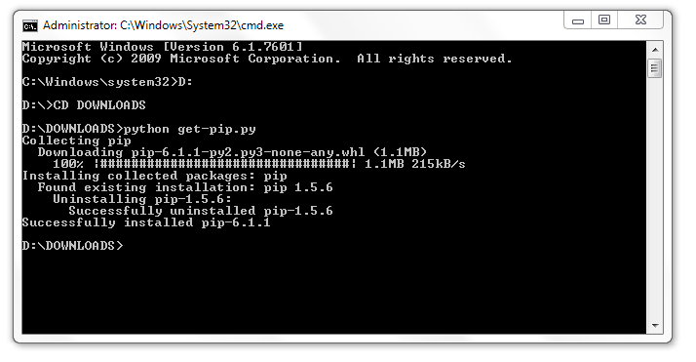

1. Django

